Prepíš do zošita:
Vzorec musí začínať znamienkom =
+ (plus) operátor na operáciu sčítanie =A1+B1
– (mínus) operátor na operáciu odčítania =A1–B1
* (hviezdička) operátor na operáciu násobenie =A1*B1
/ (lomítko) operátor na operáciu delenia =A1/B1

Minimum - funkcia, pri ktorej dochádza k výberu najnižšej spomedzi hodnôt, ktoré sú v označenej oblasti. =MIN(A1:A5)
Maximum - funkcia, pri ktorej dochádza k výberu najvyššej spomedzi hodnôt, ktoré sú v označenej oblasti. =MAX(A1:A5)
= = = = = = = = = = = = = = = = = = = = = = = = = = = = = = = = = = = = = = = =
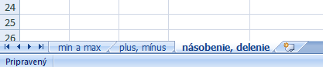
Úl.1: Premenuj hárky:
Hárok 1 na min a max
Hárok 2 na plus, mínus
Hárok 3 na násobenie, delenie
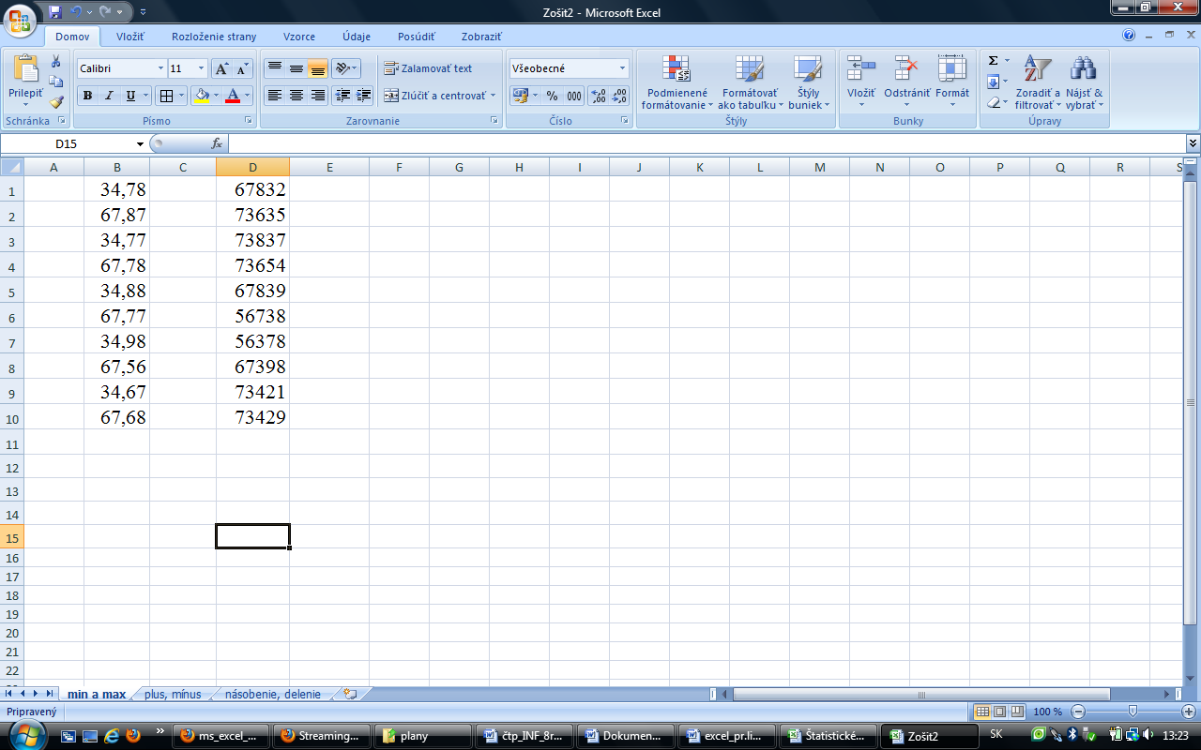
Úl.2: Na hárok s názvom min a max prepíš čísla:
Medzi číslami budeme hľadať najmenšie a najväčšie číslo v stĺpci, pomocou funkcií mix a max.
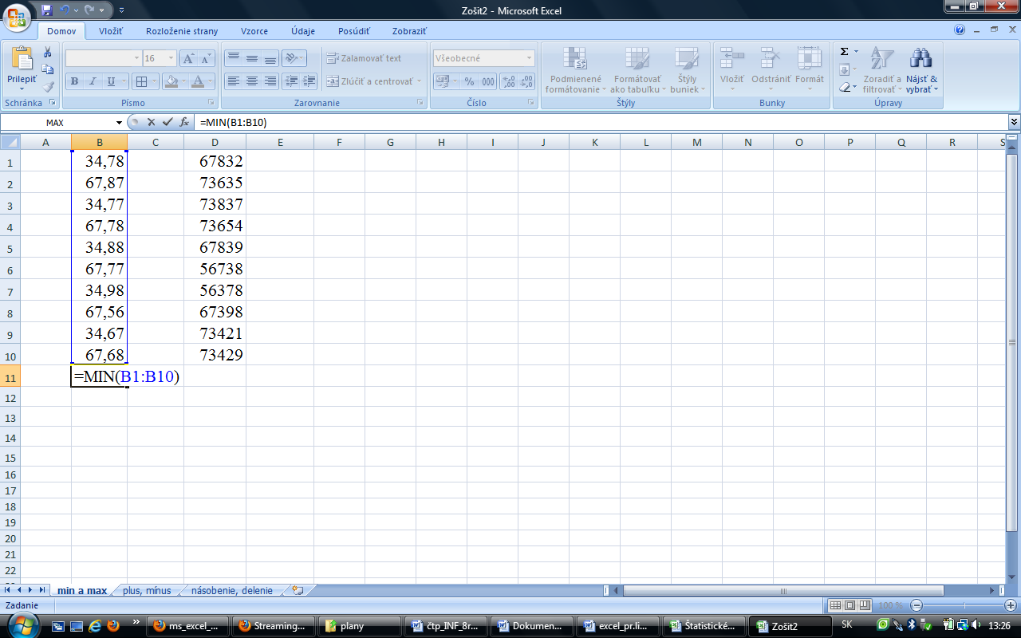
Úl.3: Do bunky B11 napíš vzorec
=MIN(B1:B10) a daj enter
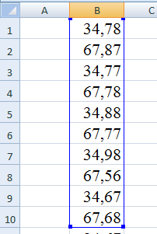
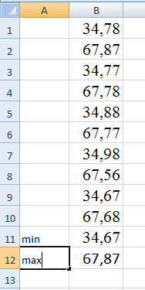
To znamená, že hľadáme najmenšie číslo v bunkách od B1 po B10
Do bunky B12 napíš vzorec = MAX(B1:B10) tz.: že hľadáme najväčšie číslo v bunkách od B1 po B10.
Do bunky A11 napíš min a do bunky A12 napíš max.
Úl.4: To iste ako v úlohe 3 urob aj s druhým stĺpcom čísel: nájdi najmenšie a najväčšie číslo – napíš správne vzorce
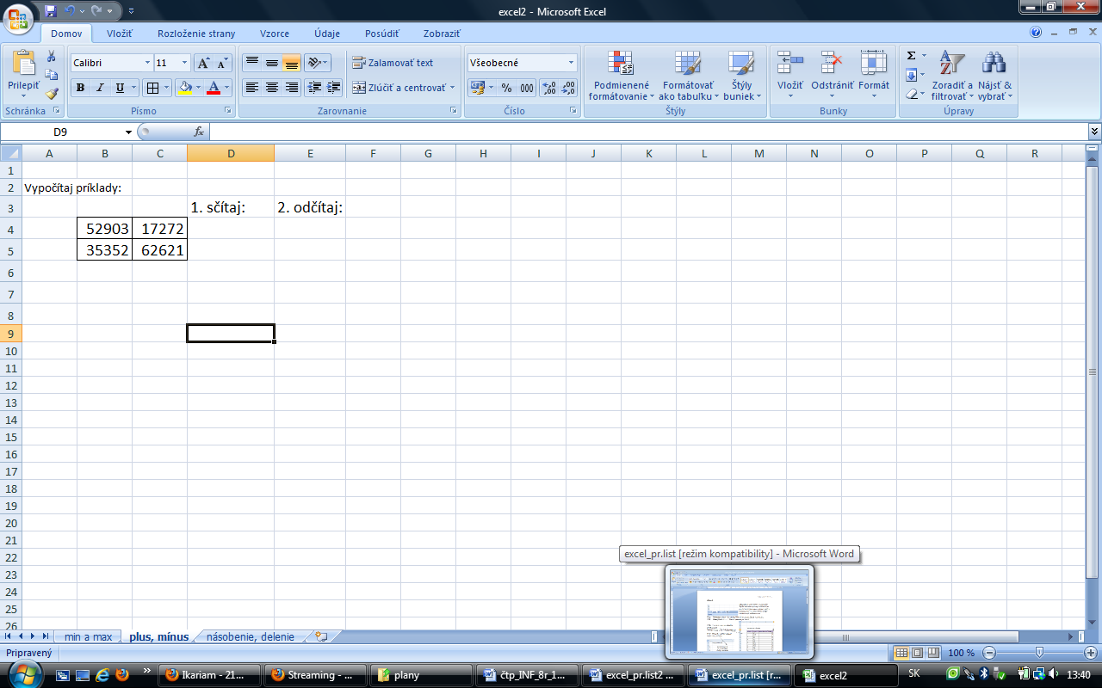
Úl.5: Na hárok s názvom plus, mínus prepíš čísla
- čísla orámuj
Čísla budeme spočítavať a odpočítavať pomocou vzorcov.
vzorec: =B4+C4 nám spočíta bunku B4 a C4
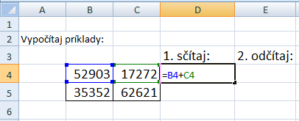
Úl.6 Doplň ostané vzorce a vypočítaj príklady:

-v bunke D5 spočítaj čísla B5 aC5
-v bunke E4 odpočítaj B4 – C4
-v bunke E5 odpočítaj B5 – C5

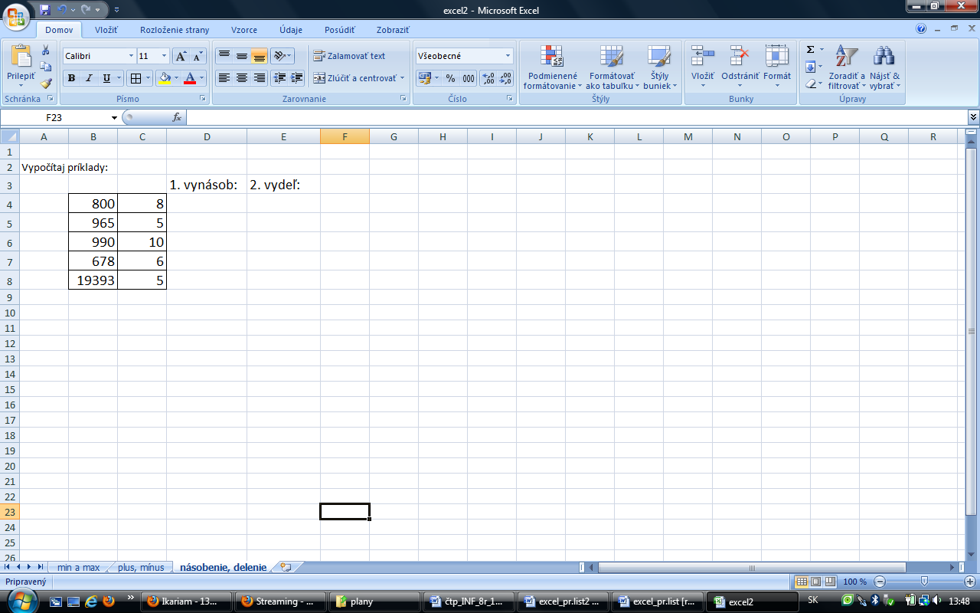
Úl.7: Na hárok násobenie, delenie prepíš čísla:
- čísla orámuj
Čísla budeme násobiť a deliť pomocou vzorcov:
Úl.8: Vypočítaj príklady pomocou vzorcov:
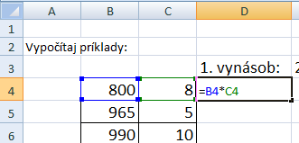

Úl.9: Úlohu ulož na pracovnú plochu, názov: EXCEL 2

